|  |
| --- |
| 第五組 |
| 系統文件 |
| 任務管理系統 |

|  |
| --- |
| 11156002 魏子宸  11156009 林均叡  11156019 潘安睿  11156023 連芊逸  11156034 李承恩 |

目錄

第一章 3

1-1 背景與動機 3

1-2 系統目的 4

1-3 預期成果 5

第二章 7

2-1 專案時程(甘特圖) 7

2-2 專案組織與分工 8

第三章 10

3-1 功能分解圖 10

3-2 需求清單 10

第四章 程序模型 - 資料流程圖 13

第五章 15

5-1 實體關聯圖(ERD) 15

5-2資料庫關聯圖 16

5-3 資料表字典 17

5-4 表格及其 Meta Data 18

第一章

1-1 背景與動機

**1.1 問題現況**

* **任務分配不明確**：缺乏清晰的責任分工，導致任務重複或遺漏。
* **進度追蹤困難**：無法即時掌握任務進展，影響整體效率。
* **溝通不暢**：團隊成員之間的協作缺乏統一平台，資訊容易散失。
* **時間管理不足**：無法有效規劃任務優先級，導致資源浪費。

**1.2 系統需求**

* **任務創建與分配**：支持任務名稱、描述、截止日期等基本信息的設置。
* **進度追蹤**：提供甘特圖、進度條等視覺化工具，便於管理者掌握進展。
* **團隊協作**：支持文件共享、評論功能，促進成員間的溝通。

**1.3 項目目標**

* **提升工作效率**：通過系統化管理，減少任務遺漏與重複。
* **促進**團隊**協作**：提供統一平台，改善溝通與資訊共享。

1-2 系統目的

本系統旨在建立一個高效的任務管理與團隊協作平台，解決現有團隊在任務分配不明確、進度追蹤困難、溝通不暢與時間管理不足等問題。透過整合任務創建、分配、進度追蹤、提醒通知及團隊協作等功能，協助成員明確責任、即時掌握進展、強化資訊共享，並優化人力與時間資源分配。最終目標為提升團隊整體工作效率、促進溝通協作，確保專案順利推進與目標達成。

1-3 預期成果

**1. 任務創建與分配**

* **任務創建**：用戶可以快速創建任務，並為每個任務設置標題、描述、截止日期。
* **任務分配**：任務可以被指派給特定的團隊成員，並設置任務的截止日期。

**2. 進度追蹤與提醒**

* **進度追蹤**：系統允許用戶實時監控任務的進展，查看每個任務的當前狀態、完成進度和剩餘時間。進度追蹤功能通常包括可視化的進度圖表，如進度條和甘特圖，幫助用戶直觀了解任務的完成情況。

**3. 團隊協作工具**

* **評論與討論**：團隊成員可以在專案下方進行評論和討論，這樣可以促進信息的透明和即時溝通，確保所有成員都能及時獲得更新。
* **文件共享**：系統支持文件的上傳和共享，團隊成員可以方便地訪問與任務相關的文檔，這有助於提高工作效率和協作效果。

**4. 多視圖支持**

* 視圖選擇：系統提供多種視圖選擇，使用戶可以根據自己的需求和偏好選擇最適合的方式來查看任務和進度。這種靈活性使得不同類型的用戶（如項目PM、Programmer）都能找到適合自己的工作方式。

第二章

2-1 專案時程(甘特圖)

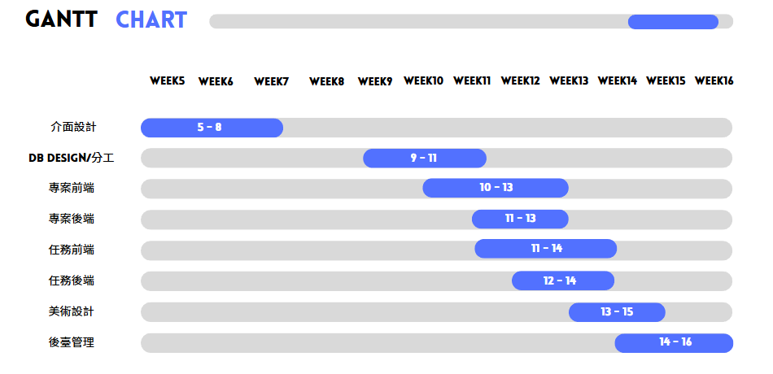

2-2 專案組織與分工

|  |  |  |  |  |  |  |
| --- | --- | --- | --- | --- | --- | --- |
| 組員  項目 | | **組長11156002**  **魏子宸** | **11156009**  **林均叡** | **11156019**  **潘安睿** | **11156023**  **連芊逸** | **11156034**  **李承恩** |
| **後端開發** | 資料庫建置 | **〇** | **●** | **〇** | **〇** | **〇** |
| 登入/註冊 |  | **●** | **〇** |  |  |
| 搜尋功能 | **●** | **〇** |  |  |  |
| 專案功能 | **〇** | **●** |  |  |  |
| 任務功能 | **●** | **〇** |  |  |  |
| 甘特圖 | **●** |  |  |  | **〇** |
| 行事曆 |  |  | **●** | **〇** |  |
| 編輯個人資料 |  |  | **●** |  | **〇** |
| 聊天室 |  |  |  |  | **●** |
| 檔案管理 | **〇** | **●** |  |  |  |
| 成員管理 |  |  | **〇** |  | **●** |
| 系統管理 | **●** | **〇** | **〇** |  | **〇** |
| **前端開發** | 登入/註冊 |  | **〇** | **〇** | **●** |  |
| 專案介面 | **〇** | **〇** |  | **●** |  |
| 任務介面 | **〇** | **〇** |  | **●** |  |
| 個人資料 |  |  | **●** | **〇** | **〇** |
| 專案-首頁 | **〇** |  |  | **●** |  |
| 專案-聊天室 | **●** |  | **〇** | **〇** | **〇** |
| 專案-檔案管理介面 | **〇** | **●** |  | **〇** |  |
| 專案-成員管理介面 |  |  |  | **〇** | **●** |
| 系統設置-系統概覽 |  |  |  | **●** |  |
| 系統設置-用戶管理 |  |  | **〇** | **〇** | **●** |
| 系統設置-專案管理 | **〇** | **〇** |  | **●** |  |
| 系統設置-聊天室管理 | **●** |  | **〇** |  | **〇** |
| 系統設置-檔案管理 | **〇** | **●** |  | **〇** |  |
|  | **程式碼整合** | **〇** | **●** | **〇** | **〇** | **〇** |
|  | **美 工** | **〇** | **〇** | **〇** | **●** | **〇** |
| **文 件** | FDD | **●** | **〇** | **〇** | **〇** | **〇** |
| DFD | **〇** | **●** | **〇** | **〇** | **〇** |
| 分工表 | **〇** | **〇** | **●** | **〇** | **〇** |
| ERD | **●** | **〇** | **〇** | **〇** | **〇** |
| 系統文件 | **●** | **〇** | **〇** | **〇** | **〇** |

第三章

3-1 功能分解圖

3-2 需求清單

功能性需求

|  |  |
| --- | --- |
| **功能** | **詳細描述** |
| 登入 | 使用者可輸入帳號密碼登入自己的帳號 |
| 註冊 | 創建帳號 |
| 建立專案 | 專案名稱、始末日期、邀請成員、描述 |
| 編輯專案 | 編輯專案內容 |
| 建立任務 | 任務名稱、始末日期、邀請成員、描述 |
| 編輯任務 | 編輯任務內容 |
| 個人資料編輯 | 修改 姓名、電話、職稱、手機、郵件、密碼 |
| 後臺管理 | 後臺功能 |

非功能性需求

|  |  |
| --- | --- |
| **功能** | **詳細描述** |
| 忘記密碼 | 郵件認證本人後修改密碼 |
| 綁定登入 | 使用google、github一鍵登入 |
| 專案排序 | 可以依建立時間，完成進度排序 |
| 任務甘特圖 | 顯示任務甘特圖 |
| 任務行事曆 | 顯示任務行事曆 |
| 搜尋專案 | 可用關鍵字尋找對應專案 |
| 搜尋任務 | 可用關鍵字尋找對應任務 |

第四章 程序模型 - 資料流程圖

第五章

5-1 實體關聯圖(ERD)

一張含有 圖表, 工程製圖, 方案, 圖解 的圖片

AI 產生的內容可能不正確。

5-2資料庫關聯圖

一張含有 文字, 螢幕擷取畫面, 圖表 的圖片

AI 產生的內容可能不正確。

5-3 資料表字典

|  |  |  |
| --- | --- | --- |
| 資料表編號 | 資料表名稱 | 資料表中文名稱 |
| T01 | Users | 使用者 |
| T02 | User_info | 使用者資訊 |
| T03 | Projects | 專案 |
| T04 | Project_members | 專案成員 |
| T05 | Files | 檔案 |
| T06 | Messages | 訊息 |
| T07 | Tasks | 任務 |
| T08 | Task_members | 任務成員 |
| T09 | Task_history | 任務歷史 |

5-4 表格及其 Meta Data

|  |  |  |  |  |
| --- | --- | --- | --- | --- |
| Project | | | | |
| 欄位名稱(英文) | 欄位名稱(中文) | 資料型態 | 資料長度 | 主索引 |
| project_id | 專案編號 | int |  | ★ |
| name | 專案名稱 | varchar | 100 |  |
| start_date | 開始日期 | datetime |  |  |
| end_date | 結束日期 | datetime |  |  |
| description | 描述 | text |  |  |
| user_id | 使用者編號 | int |  |  |
| progress | 進度 | int |  |  |

|  |  |  |  |  |
| --- | --- | --- | --- | --- |
| ProjectMember | | | | |
| 欄位名稱(英文) | 欄位名稱(中文) | 資料型態 | 資料長度 | 主索引 |
| project_id | 專案編號 | int |  |  |
| user_id | 使用者編號 | int |  |  |

|  |  |  |  |  |
| --- | --- | --- | --- | --- |
| Task | | | | |
| 欄位名稱(英文) | 欄位名稱(中文) | 資料型態 | 資料長度 | 主索引 |
| task_id | 任務編號 | int |  | ★ |
| project_id | 專案編號 | int |  |  |
| name | 專案名稱 | varchar | 100 |  |
| start_date | 開始日期 | datetime |  |  |
| end_date | 結束日期 | datetime |  |  |
| content | 任務內容 | text |  |  |
| progress | 進度 | int |  |  |
| user_id | 使用者編號 | int |  |  |

|  |  |  |  |  |
| --- | --- | --- | --- | --- |
| TaskMember | | | | |
| 欄位名稱(英文) | 欄位名稱(中文) | 資料型態 | 資料長度 | 主索引 |
| task_id | 任務編號 | int |  |  |
| user_id | 使用者編號 | int |  |  |

|  |  |  |  |  |
| --- | --- | --- | --- | --- |
| TaskHistory | | | | |
| 欄位名稱(英文) | 欄位名稱(中文) | 資料型態 | 資料長度 | 主索引 |
| task_history_id | 任務歷史編號 | int |  | ★ |
| task_id | 任務編號 | int |  |  |
| user_id | 使用者編號 | int |  |  |
| info | 事項 | text |  |  |
| progress | 進度 | int |  |  |
| updated_at | 更新時間 | datetime |  |  |

|  |  |  |  |  |
| --- | --- | --- | --- | --- |
| File | | | | |
| 欄位名稱(英文) | 欄位名稱(中文) | 資料型態 | 資料長度 | 主索引 |
| file_id | 檔案編號 | int |  | ★ |
| file_path | 檔案路徑 | text |  |  |
| file_type | 檔案類型 | varchar | 50 |  |
| file_name | 檔案名稱 | varchar | 255 |  |
| file_size | 檔案大小 | bigint |  |  |
| user_id | 使用者編號 | int |  |  |
| project_id | 專案編號 | int |  |  |
| create_time | 創建時間 | datetime |  |  |

|  |  |  |  |  |
| --- | --- | --- | --- | --- |
| Message | | | | |
| 欄位名稱(英文) | 欄位名稱(中文) | 資料型態 | 資料長度 | 主索引 |
| message_id | 訊息編號 | int |  | ★ |
| project_id | 專案編號 | int |  |  |
| user_id | 使用者編號 | int |  |  |
| content | 訊息內容 | Text |  |  |
| create_time | 創建時間 | datetime |  |  |
| isPin | 釘選 | bool |  |  |

|  |  |  |  |  |
| --- | --- | --- | --- | --- |
| Users | | | | |
| 欄位名稱(英文) | 欄位名稱(中文) | 資料型態 | 資料長度 | 主索引 |
| id | 編號 | int |  | ★ |
| username | 使用者名稱 | varchar | 150 |  |
| email | 郵件 | varchar | 254 |  |
| password | 密碼 | varchar | 128 |  |
| Is_active | 是否啟用 | bool |  |  |
| Is_superuser | 是否是管理員 | bool |  |  |
| date_joined | 加入時間 | datetime |  |  |
| last_login | 最後登入時間 | datetime |  |  |

|  |  |  |  |  |
| --- | --- | --- | --- | --- |
| UserInfo | | | | |
| 欄位名稱(英文) | 欄位名稱(中文) | 資料型態 | 資料長度 | 主索引 |
| id | 編號 | int |  | ★ |
| job | 職稱 | varchar | 100 |  |
| phone | 手機 | varchar | 20 |  |
| bio | 自我介紹 | text |  |  |
| photo | 頭像 | url |  |  |
| user | 使用者 | int |  |  |